

**01**　Định nghĩa app POT

「App POT」đã release lần này thì đang gom thao tác register của nhiều code sản phẩm 商品コード khác nhau mà cần thiết cho nghiệp vụ ngày thường của shop sách, dưới dạng 1 app. Thao tác register cho đến hiện tại thì đã sử dụng terminal handy chuyên dụng nhưng bằng cách install app POT vào smartphone thông thường, sẽ cho phép thực hiện scan barcode bằng chức năng camera của smartphone với tốc độ cao hơn máy chuyên dụng.

Có thể thực hiện rút ngắn thời gian thao tác và phân tán hóa nghiệp vụ, cho phép bố trí mỗi nhân viên một máy, chứ không cần phải mua máy chuyên dụng với giá trị cao.

App POT thì đang được cấu thành bởi 10 menu dưới đây, cho phù hợp với nghiệp vụ ngày thường của shop.

* 1. Đặt hàng bổ sung 補充発注： Register code sản phẩm商品コード, số lượng bổ sung補充数của sản phẩm bổ sung 補充商品.
  2. Kiểm tra nhập hàng 入荷検品： Register code sản phẩm商品コード, số lượng nhập hàng入荷数 bằng hàng lẻ đối với sản phẩm đã nhập hàng.
  3. Mua vào trực tiếp 直接仕入： Register code sản phẩm商品コード, số lượng mua vào仕入数 của mua vào trực tiếp直接仕入れ.
  4. Trả hàng sách báo 書籍返品： Register code sản phẩm 商品コード, số lượng trả hàng返品数của sản phẩm trả hàng sách báo書籍の返品商品.
  5. Trả hàng tạp chí 雑誌返品： Register code sản phẩm 商品コード, số lượng trả hàng返品数của sản phẩm trả hàng tạp chí雑誌の返品商品.
  6. Trả hàng media メディア返品： Register code sản phẩm 商品コード, số lượng trả hàng返品数của sản phẩm trả hàng của hệ media メディア系の返品商品.
  7. Nhập kho di chuyển 移動入庫： Register đích di chuyển移動元, code sản phẩm商品コード, số lượng nhập hàng入荷数của sản phẩm đã nhập hàng bằng di chuyển.
  8. Xuất kho di chuyển 移動出庫： Register đích di chuyển移動先, code sản phẩm商品コード, số lượng xuất hàng出荷数của sản phẩm đã xuất hàng bằng di chuyển.
  9. Register kiểm kê 棚卸登録： Register số lượng tồn kho在庫数 theo đơn vị sản phẩm khi kiểm kê.
  10. Register location ﾛｹｰｼｮﾝ登録： Register code location ロケーションコード của mỗi sản phẩm ở shop đang thực thi quản lý No kệ.

Khi gửi data của system này thì cần thiết kết nối internet.

■Forward data thì thông qua internet

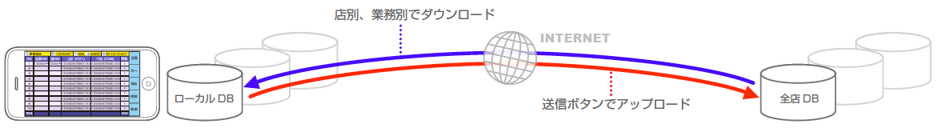

* Mỗi data thì được lưu vào memory trong smartphone riêng biệt cho từng menu.

|  |
| --- |
| Về data |

* Dù di chuyển đến menu khác trong khi đang thao tác thì vẫn có thể quay lại rồi tiếp tục thao tác.
* Data mà đã được register trong smartphone thì có thể confirm/ chỉnh sửa/ delete bất cứ lúc nào.
* Đối với mỗi menu, khi kết thúc thao tác thì có thể forward data đã được lưu ở smartphone vào sever.
* Ở thời điểm đã forward data thì sẽ clear data mà đã được lưu trong smartphone cho đến lúc đó.
* Data đã dược register ở mỗi menu thì cho đến 23:59 ngày đó, hãy nhấn button 「送信」 từ màn hình edit編集画面, rồi forward vào sever. Giả sử, trường hợp không forward vào ngày đó mà vào ngày tiếp theo thì vẫn lưu data scan ngày đó vào memory của smartphone, xử lý dưới dạng data scan của ngày tiếp theo.

**02**　Màn hình login

Màn hình smartphone（Common cho toàn bộ app）

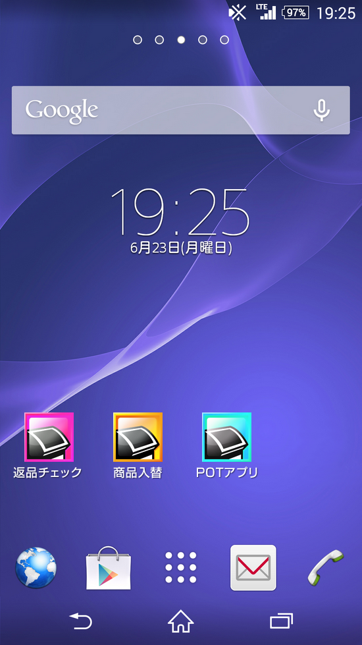

Là màn hình login của app POT. Input ID, PW của từng user mà đã được register sẵn trước, rồi nhấn button 「ログイン」. Data mới nhất sẽ được download.

■Màn hình login　　　　　　　■Đang download data　　 ■Màn hình unlock

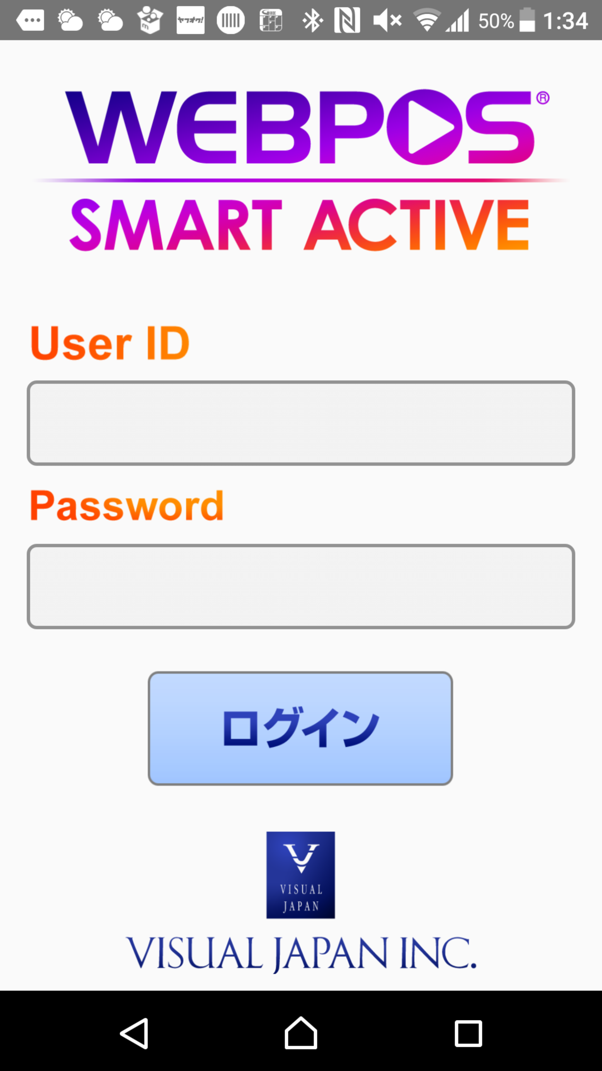 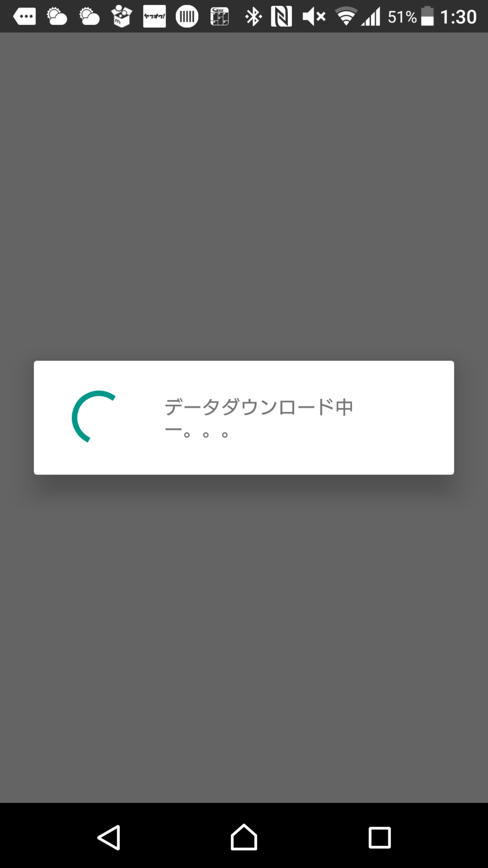 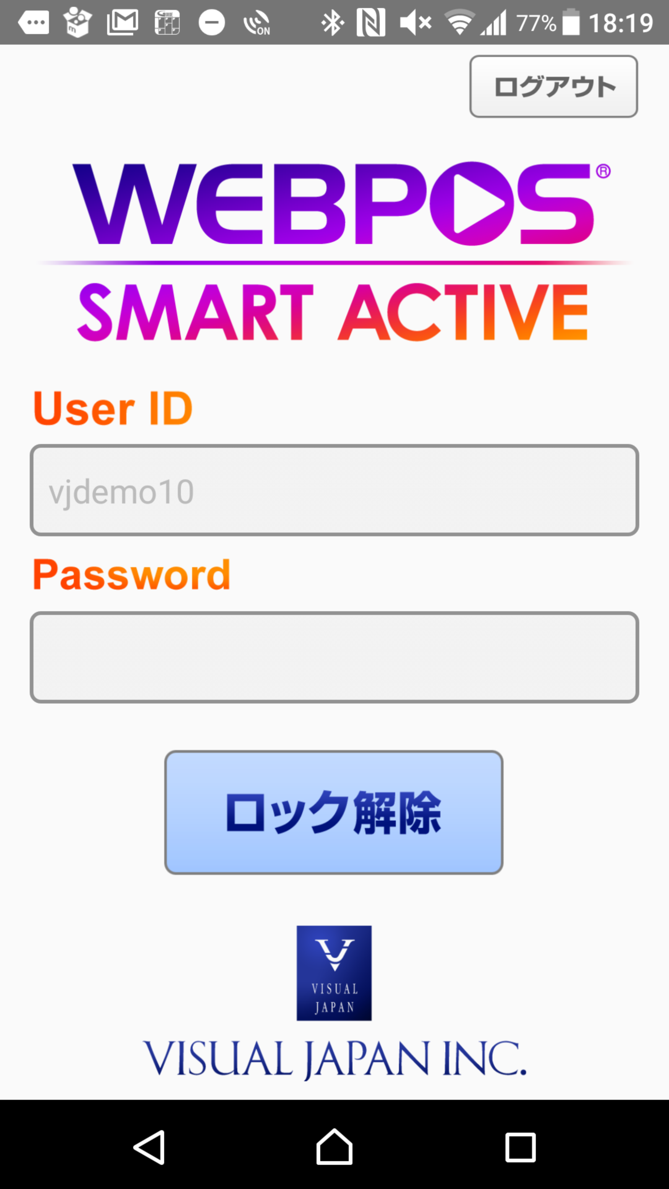

Data mà đã được download 1 lần rồi thì đang được lưu vào trong smartphone　cho　đến khi logout.

Nếu nhấn button home ホーム hoặc button switch app アプリ切替, thì màn hình của app này sẽ được lock.

Input PW, rồi nhấn button 「ロック解除」 thì sẽ back về màn hình đang thao tác.

**03**　Màn hình menu

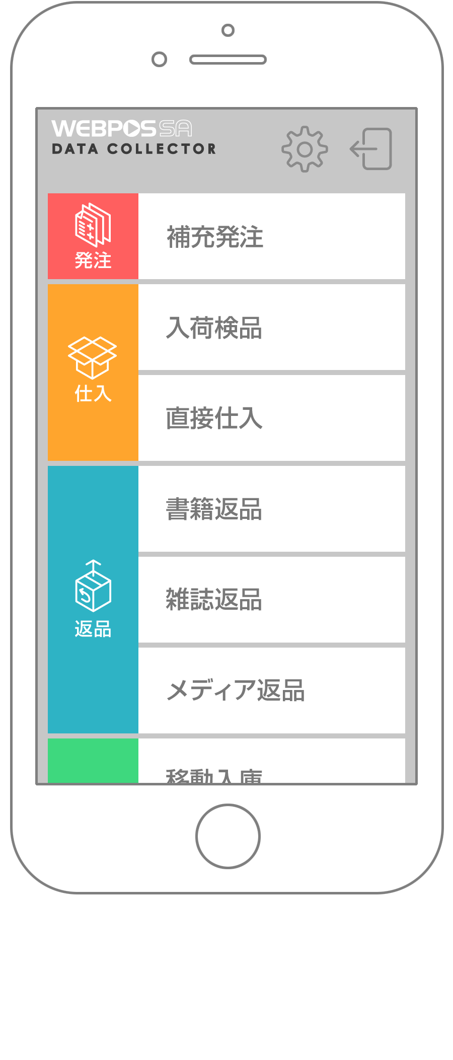　　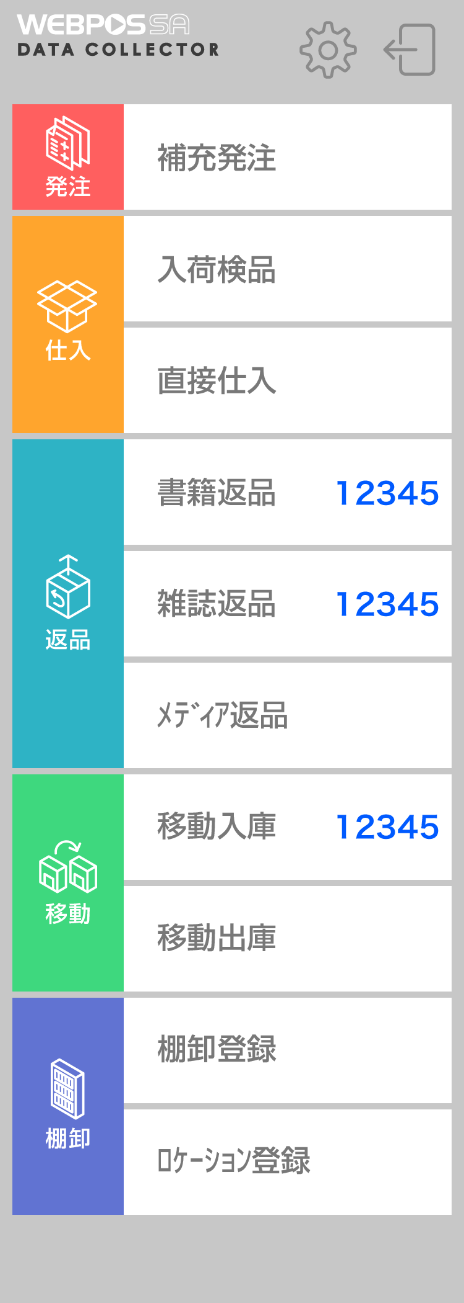

Chữ số màu xanh bên phải nằm ngang với button menu thì là thực hiện scan, thể hiện số lượng sản phẩm mà chưa được gởi cho server.

|  |
| --- |
| Về chức năng của các button |

|  |  |
| --- | --- |
| 補充発注 | Register Code sản phẩm 商品コード, Số lượng bổ sung 補充数 của sản phẩm bổ sung補充商品 |
| 入荷検品 | Register Code sản phẩm 商品コード, Số lượng nhập hàng 入荷数 tại hàng lẻ単品 đối với những sản phẩm đã nhập hàng |
| 直接仕入 | Register Code sản phẩm 商品コード, Số lượng mua vào 仕入数 của mua vào trực tiếp直接仕入れ |
| 書籍返品 | Register商品コード, 返品数 của sản phẩm trả hàng返品商品 của sách báo書籍 |
| 雑誌返品 | Register商品コード, 返品数của sản phẩm trả hàng返品商品 của tạp chí雑誌 |
| メディア返品 | Register 商品コード, 返品数của sản phẩm trả hàng返品商品 của hệ media |
| 移動入庫 | Register Gốc di chuyển 移動元, Code sản phẩm 商品コード, Số lượng nhập hàng 入荷数 của sản phẩm mà đã nhập hàng tại di chuyển 移動 |
| 移動出庫 | Register Đích di chuyển 移動先, Code sản phẩm 商品コード, Số lượng xuất hàng 出荷数 của sản phẩm mà đã xuất hàng tại di chuyển 移動 |
| 棚卸登録 | Register số lượng tồn kho在庫数 theo đơn vị sản phẩm tại kiểm kê 棚卸 |
| ﾛｹｰｼｮﾝ登録 | Register code location ロケーションコード của từng sản phẩm tại shop mà đang thực hiện quản lý mã kệ 棚番管理 |

＊Chữ số màu xanh phía bên phải các button của màn hình menu thì đang thể hiện số lượng sản phẩm đã scan (chưa gởi)

**04**　Màn hình setting info cơ bản 基本情報設定画面

|  |  |
| --- | --- |
| **Outline** | Ở data register của các menu của app POT thì có item đang được setting bằng trị init.Về item này thì nếu chọn menu sẽ cho phép thay đổi nội dung setting tại màn hình kế tiếp. Ngoài ra, cho dù giữa chừng đang register data, nếu khi nhấn tên item setting thì cũng được hiển thị màn hình change trị setting. |

* **Màn hình setting info cơ bản**

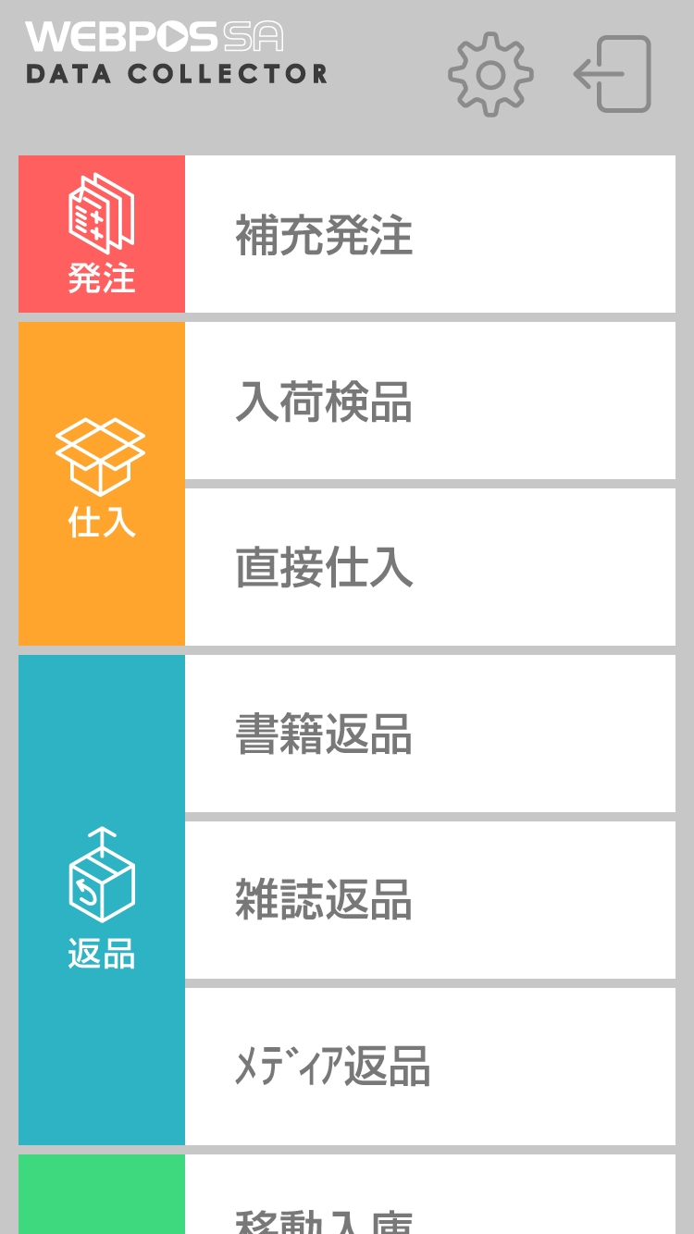　　　　　　　　　　　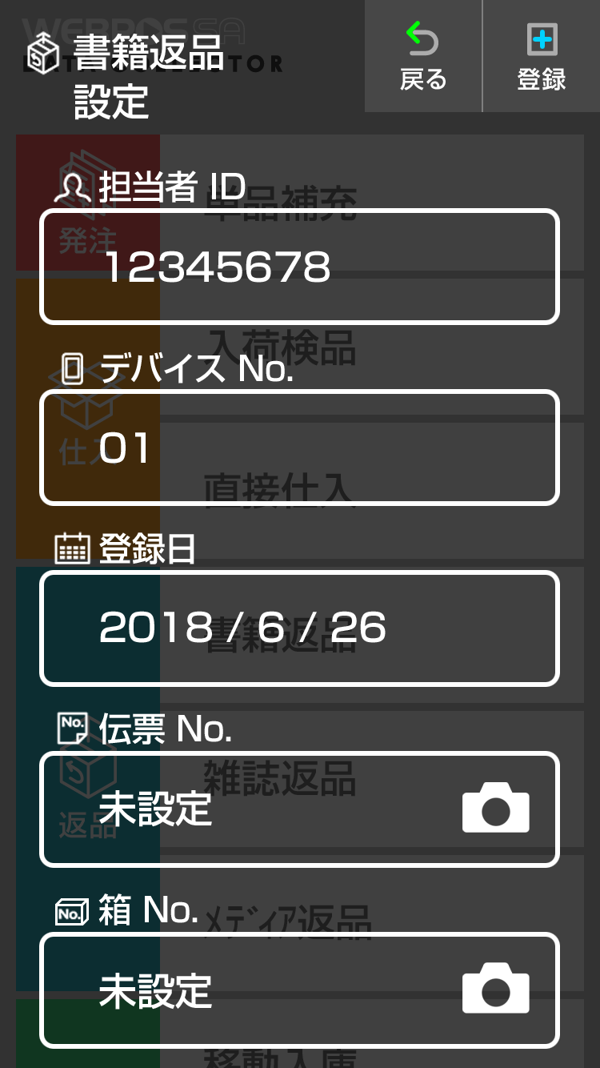

Được hiển thị màn hình setting info cơ bản 基本情報設定画面

Input info cơ bản, rồi tab vào button 「登録」, thì sẽ di chuyển sang màn hình scan sản phẩm 商品スキャン画面

Khi tab vào icon cameracủa phía phải item của item 伝票No chẳng hạn, thìsẽ di chuyển sang mode scan barcode của item đó.

Tab vào button nghiệp vụ.

（Ví dụ: chọn　trả hàng sách báo

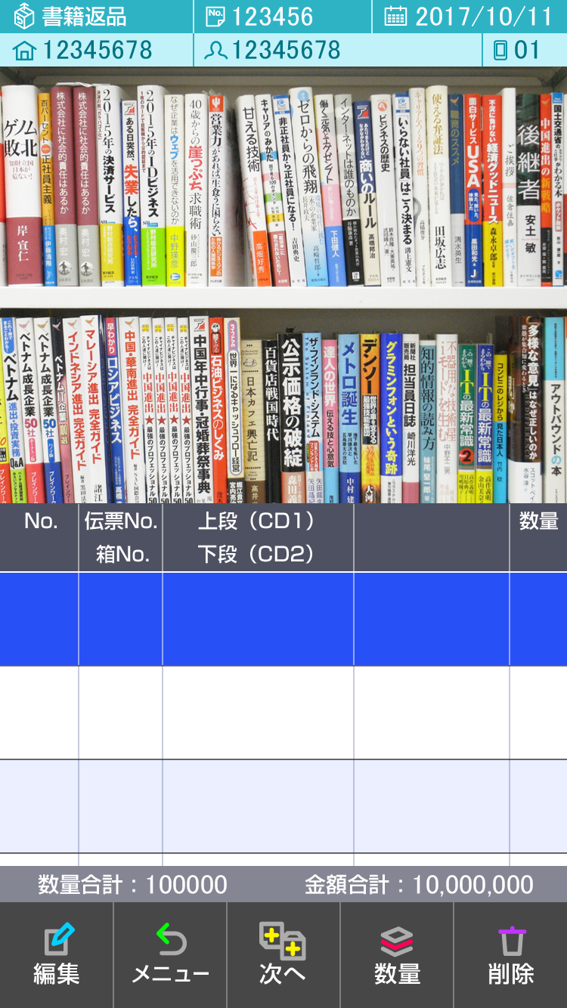　　　　　　　　　　　

Tiến hành register sản phẩm tại màn hình scan sản phẩm 商品スキャン画面.

T/h tiến hànhthay đổi info cơ bản

（chẳng hạn thay đổi 伝票No, hay箱No,）thì khi tab vào area info cơ bản, thì sẽ được hiển thị màn hình setting info cơ bản 基本情報設定画面

Tab vào area info cơ bản

Được hiển thị lại màn hình setting info cơ bản 基本情報設定画面

**05**　Màn hình register data (scan)データ登録（スキャン）画面

|  |  |
| --- | --- |
| **Outline** | Ở menu 10 của app POT thì được trang bị chức năng scan barcode mà đã sử dụng camera của smartphone. Nếu chọn menu thì trước tiên sẽ được hiển thị màn hình scanスキャン画面. Tùy theo các menu mà màu background của phần hiển thị info cơ bản của phần trên màn hình sẽ khác nhau, nhưng chức năng scan thì giống nhau. Có thể lưu lại cự ly giữa barcode của sản phẩm với smartphone sao cho toàn bộ barcode nằm gọn hiển thị màn hình, không liên quan gì đến hướng của barcode, rồi có thể scan liên tục barcode của sản phẩm.  Sản phẩm mà đã scan ngày trước đó thì màu background sẽ được hiển thị ở dòng trên cùng trên màn hình bằng màu xanh blue.  Có area button ở phần dưới của màn hình, các chức năng thì lúc nào cũng có thể sử dụng.  Khi màu background là màu xanh blue, nếu click vào 「数量」 thì có thể thay đổi số của sản phẩm có màu background xanh blue. |

* **Màn hình register data データ登録画面　Chức năng button**

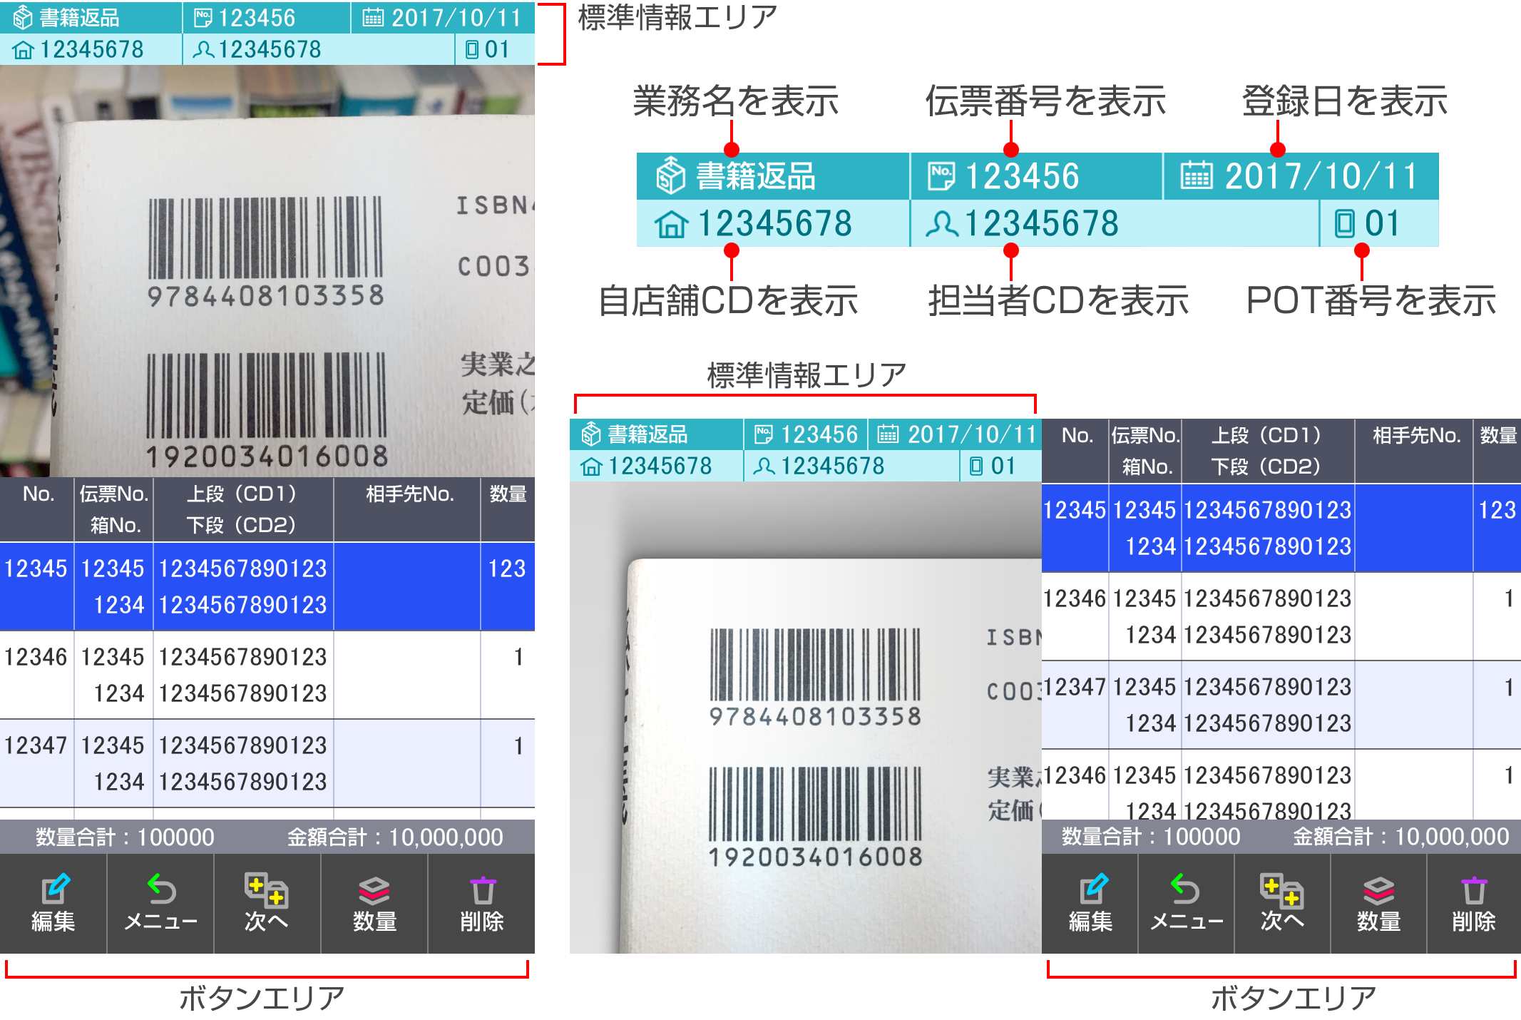

Màn hình hiển thị ngang

Màn hình hiển thị dọc

|  |
| --- |
| Về chức năng của các button |

|  |  |
| --- | --- |
| 編集 | Switch sang màn hình edit 編集画面（mode edit 編集モード/gởi data データ送信） |
| メニュー | Back về màn hình menu メニュー画面 |
| 次へ | Bắt đầu scan bằng伝票No、箱No mới |
| 数量 | Thay đổi số lượng của sản phẩm đã chọn |
| 削除 | Delete data sản phẩm đã chọn |

**06**　Màn hình edit dataデータ編集画面

|  |  |
| --- | --- |
| **Outline** | Data đã scan thì được phân biệt và tạm thời lưu cho từng menu ở memory của phần bên trong smartphone. Data mà đã được lưu tạm này thì khi nhấn button「編集」 của màn hình scan, thì có thể confirm, chỉnh sửa, delete toàn bộ data. Thứ tự hiển thị thì đang được hiển thị theo thứ tự 「No」 mà đã được scan, nhưng khi click vào tên item của phần trên, thì có thể thay đổi tại item đó.  Sau　khi kết thúc edit, thì xin hãy nhấn button 「送信」, sẽ forward toàn bộ data của menu đang được hiển thị ở thời điểm đó vào server, rồi clear data của menu đó. |

* **Màn hình edit data データ編集画面　 Chức năng button**

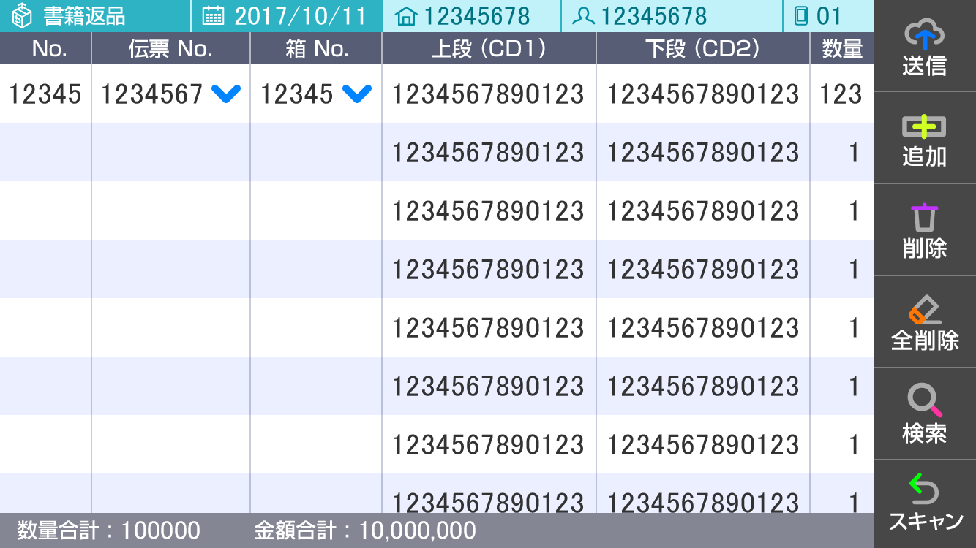

|  |
| --- |
| Về chức năng của các button |

|  |  |
| --- | --- |
| 送信 | Gởi data scan vào server |
| 追加 | Add thêm sản phẩm register bằng cách input tay, vào phần dưới của cùng của list |
| 削除 | Delete 1 data sản phẩm |
| 全削除 | Delete data của toàn bộ sản phẩm đã scan |
| 検索 | Search sản phẩm |
| スキャン | Back về màn hình register sản phẩm 商品登録画面 |

**●Màn hình confirm sau khi nhấn button 送信**



Nhấn button 送信

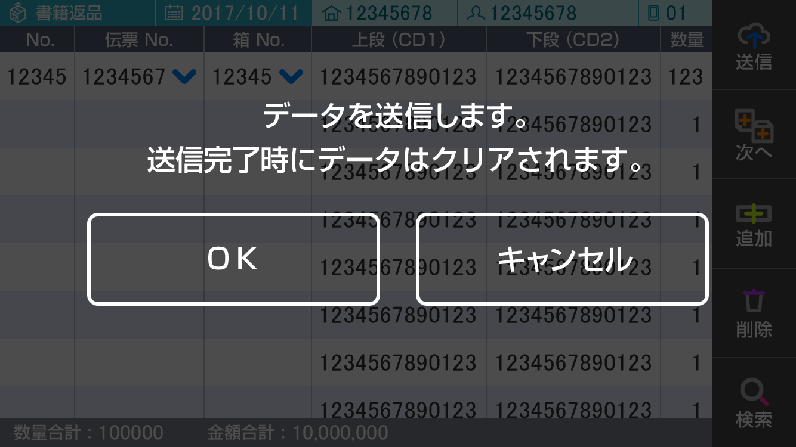

Chọn 1 trong 3 item chọn

**●Sau khi nhấn button 次へ thì hiển thị màn hình confirm 確認画面**



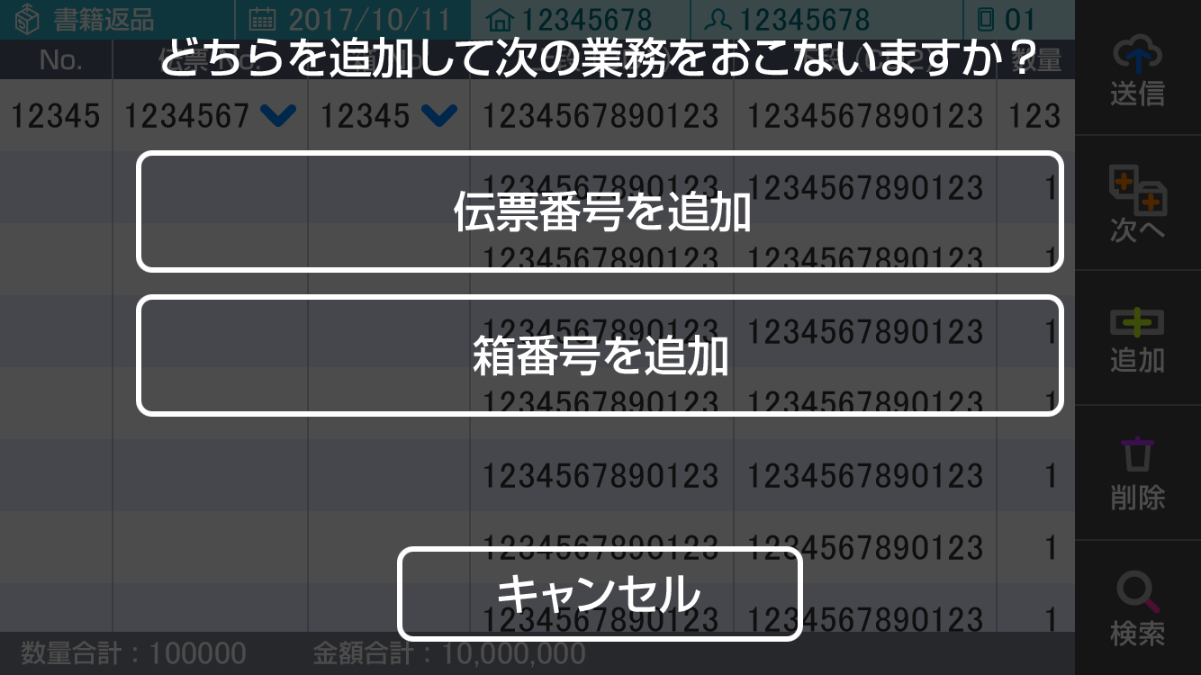

Chọn 1 trong 2 item chọn

**●Button Add thêm 追加**

**→Back về màn hình scan data. Có thể add thêm data**

**●Button 削除**

**→Sử dụng để delete data sản phẩm**

**●Button 検索**

**→Scan code ISBN rồi tìm record đó**

**07**　Ｔｒìｎｈ　ｔự　ｔｈａｏ　ｔáｃ　ｒｉêｎｇ　ｃáｃ menu nghiệp vụ

**Đặt hàng bổ sung**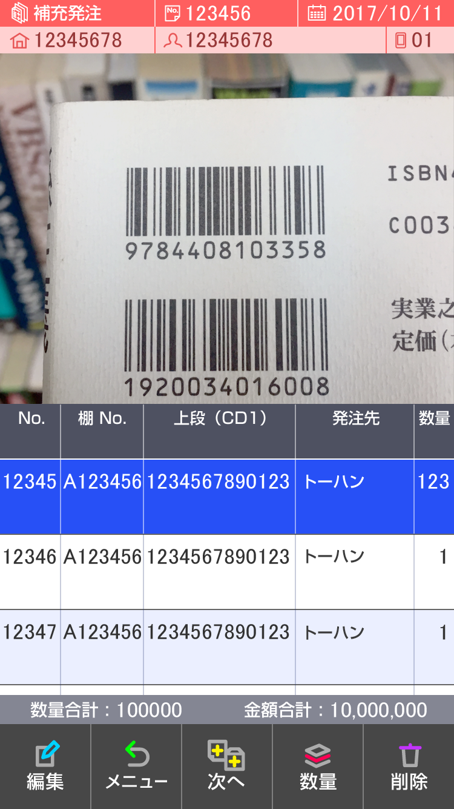

Màn hình scan data đặt hàng 発注データ　スキャン画面

1. Register data đặt hàng bổ sung
   1. Nơi đặt hàng発注先thì đang được setting bằng trị init
   2. Thay đổi nơi đặt hàng thì nhấn 「発注先」 của tên item, rồi chọn ở màn hình thay đổi nơi đặt hàng発注先変更画面.
   3. Scan Code sản phẩm商品コード, rồi register data đặt hàng sản phẩm đó theo đơn vị hàng lẻ.
   4. Số lượng là 1 quyển cho 1 lần scan. T/h scan lại sách giống nhau thì 1 dòng mới sẽ được add thêm.
   5. Thay đổi số lượng thì nhấn button 「数量」, input tại màn hình input số lượng数値入力画面.
2. Confirm/ edit data đặt hàng bổ sung
   1. 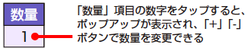Sau khi kết thúc scan, nếu nhấn button「編集」 ở phía dưới màn hình thì switch đến màn hình confirm確認画面.
   2. Nếu click tên item thì cho phép sắp xếp tại item đó.

Màn hình confirm/edit data đặt hàng 発注データ　確認・編集画面

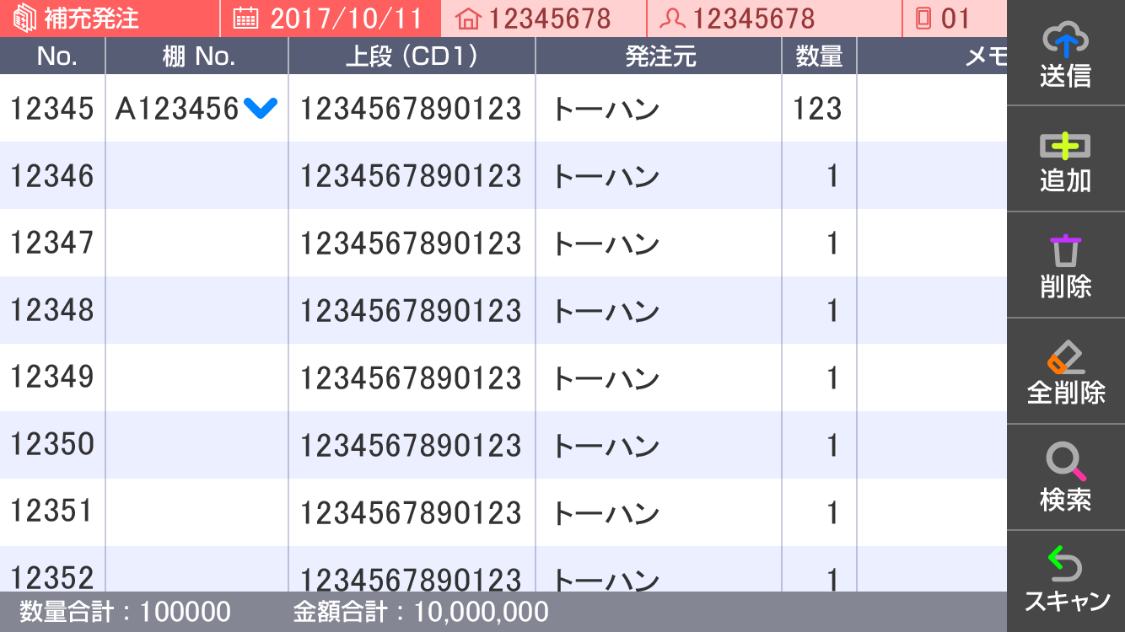（Sắp xếp bằng mode giảm dần降順→tăng dần昇順→không 無し. Cũng cho phép setting đồng thời nhiều item.）

* 1. Chọn dòng muốn edit.

（Màu background của dòng đã chọn chuyển thành màu xanh blue.）

* 1. Nhấn button 「削除」thì có thể delete.
  2. Thay đổi số lượng thì nhấn number, rồi input ở Màn hình input number数値入力画面.
  3. Nhấn item Memo メモ, thì có thể input từ màn hình input chữ 文字入力画面.

（Các item khác thì không thể thay đổi）

1. Forward data đặt hàng bổ sung
   1. Forward data bằng button 「送信」.

Item list bổ sung hàng lẻ nghiệp vụ đặt hàng

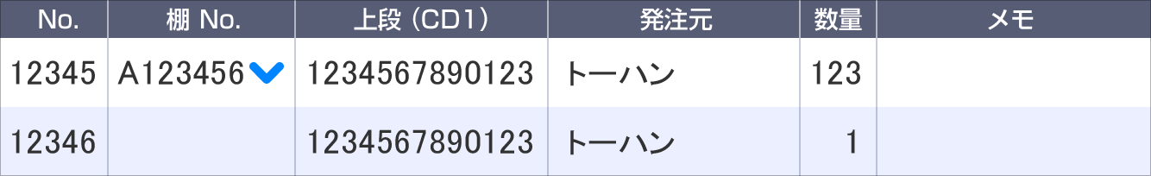

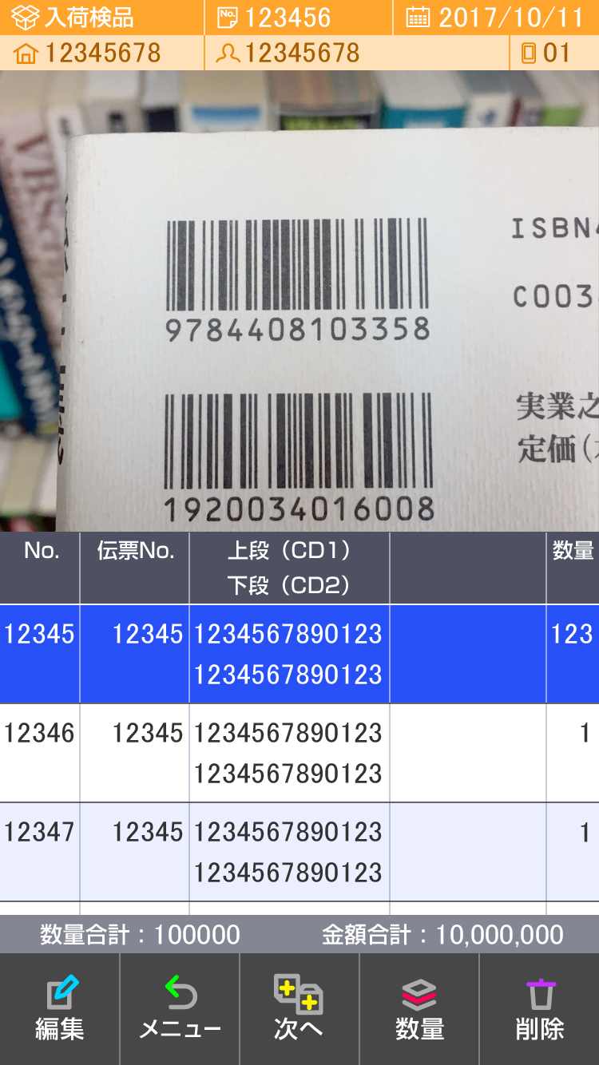**Kiểm tra nhập hàng**

Màn hình scan data mua vào仕入データスキャン画面

1. Register data Kiểm tra nhập hàng
   1. Nhà cung cấp thì đang được setting bằng trị init.
   2. Thay đổi nhà cung cấp thì nhấn button「仕入先」 của tên item, rồi chọn ở màn hình thay đổi nhà cung cấp仕入先変更画面.
   3. Scan code sản phẩm 商品コード, rồi register nhà cung cấp sản phẩm đó theo đơn vị hàng lẻ.
   4. Số lượng là 1 quyển cho 1 lần scan. T/h scan lại sách giống nhau thì 1 dòng mới sẽ được add thêm.
   5. Thay đổi số lượng thì nhấn button 「数量」, rồi input tại màn hình input number数値入力画面.
2. Confirm/edit data Kiểm tra nhập hàng
   1. Sau khi kết thúc scan, nếu nhấn button 「編集」phía dưới màn hình thì switch đến màn hình confirm確認画面.
   2.  Nếu click tên item thì cho phép sắp xếp tại item đó.

（Sắp xếp bằng mode giảm dần降順→tăng dần昇順→không 無し. Cũng cho phép setting đồng thời nhiều item.）

* 1. Chọn dòng muốn edit.

仕入データ確認/編集画面

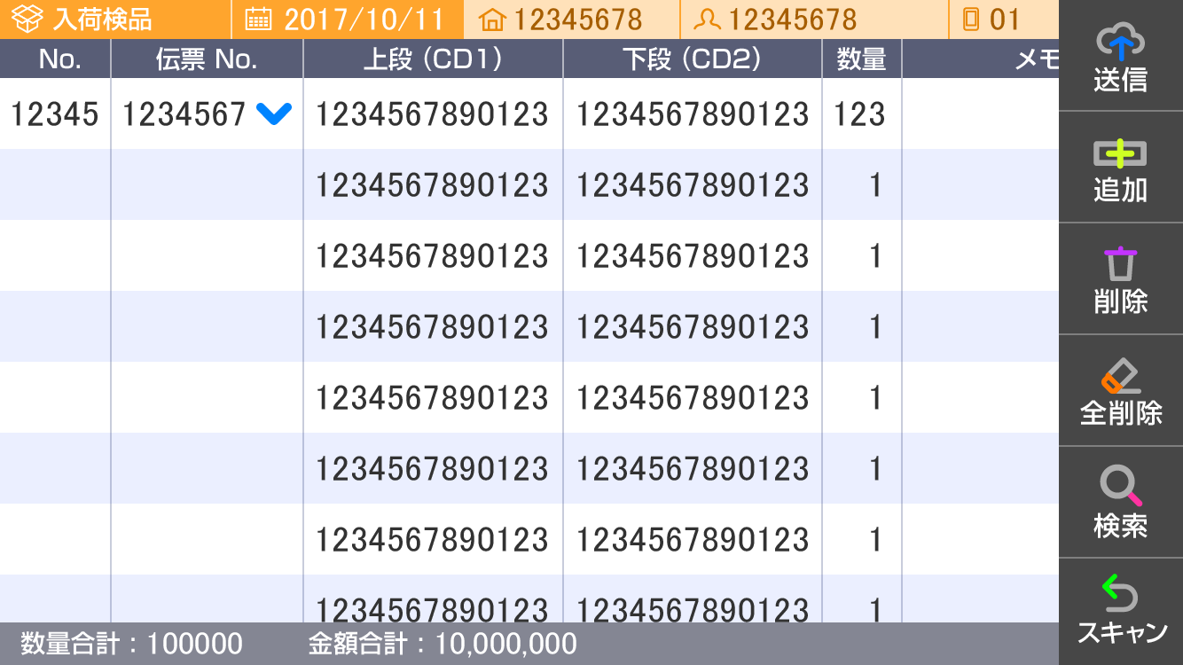（Màu background của dòng đã chọn chuyển thành màu xanh blue.）

* 1. Nhấn button 「削除」 thì có thể delete.
  2. Thay đổi số lượng thì nhấn number rồi input ở màn hình input number数値入力画面.
  3. Nếu nhấn item memo メモ thì có thể input từ màn hình input chữ 文字入力画面.

（Các item khác thì không thể thay đổi）

1. Forward data Kiểm tra nhập hàng
   1. 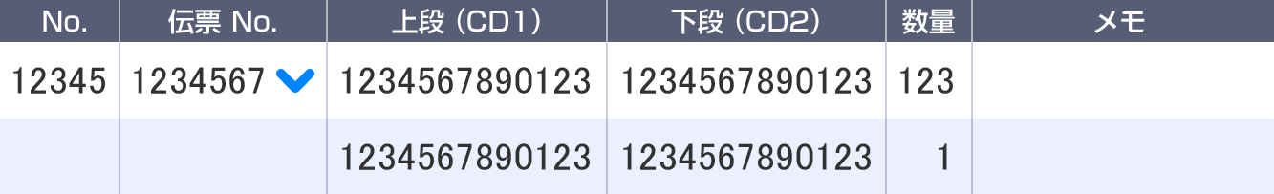Forward data bằng button 「送信」.

Item list Kiểm tra nhập hàng nghiệp vụ mua hàng

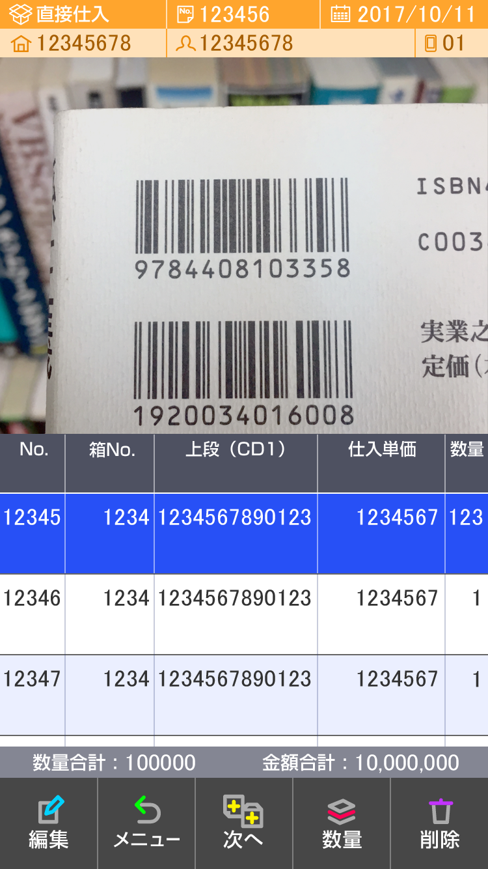**Mua vào trực tiếp**

直接仕入　スキャン画面

1. Register data mua vào trực tiếp
   1. Nhà cung cấp thì đang được setting bằng trị init.
   2. Thay đổi của nhà cung cấp thì nhấn 「仕入先」 của tên item, rồi chọn ở màn hình thay đổi nhà cung cấp仕入先変更画面.
   3. Scan code sản phẩm 商品コード, rồi register data mua vào sản phẩm đó theo đơn vị hàng lẻ.
   4. Số lượng là 1 quyển cho 1 lần scan. T/h scan lại sách giống nhau thì 1 dòng mới sẽ được add thêm.
   5. Thay đổi số lượng thì nhấn button 「数量」, rồi input tại màn hình input number数値入力画面.
2. Confirm/edit data mua vào trực tiếp.
   1. Sau khi kết thúc scan, nếu nhấn button 「編集」ở dưới màn hình thì sẽ switch đến màn hình confirm確認画面.
   2.  Nếu click tên item thì cho phép sắp xếp tại item đó.

（Sắp xếp bằng mode giảm dần降順→tăng dần昇順→không 無し. Cũng cho phép setting đồng thời nhiều item）

* 1. Chọn dòng muốn edit.

直接仕入データ確認画面/編集画面

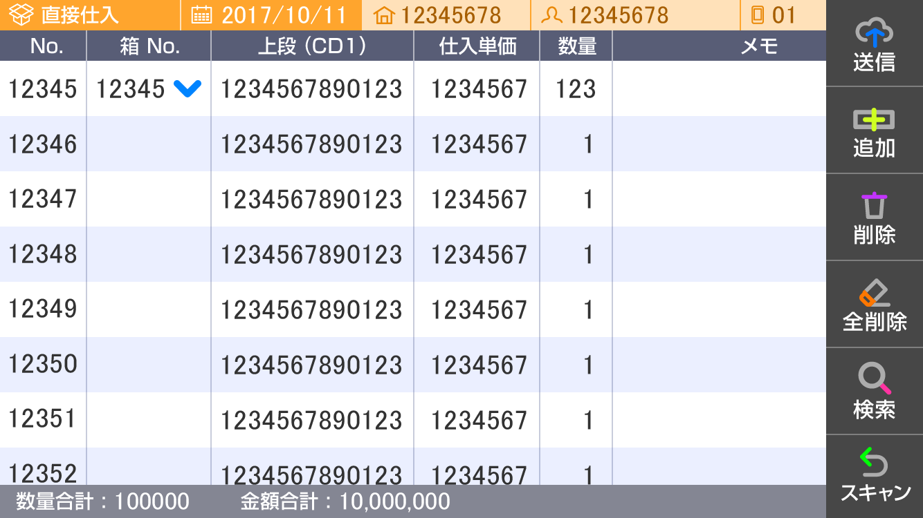（Màu background của dòng đã chọn chuyển thành màu xanh blue）

* 1. Nhấn button 「削除」 thì có thể delete.
  2. Thay đổi số lượng thì nhấn number rồi input ở màn hình input number数値入力画面.
  3. Nếu nhấn item memo メモthì có thể input từ màn hình input chữ 文字入力画面.

（Các item khác thì không thể thay đổi）

1. Forward data mua vào trực tiếp
   1. Forward data bằng button 「送信」.

Item list mua vào trực tiếp nghiệp vụ mua vào

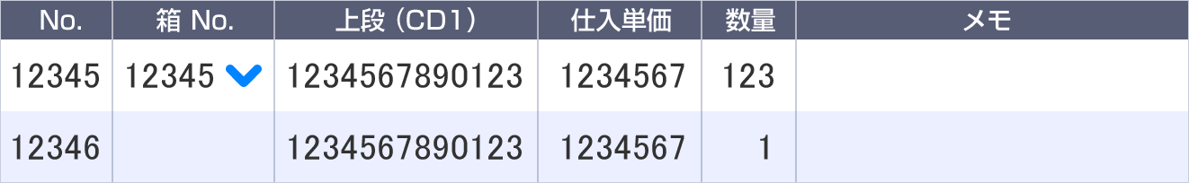

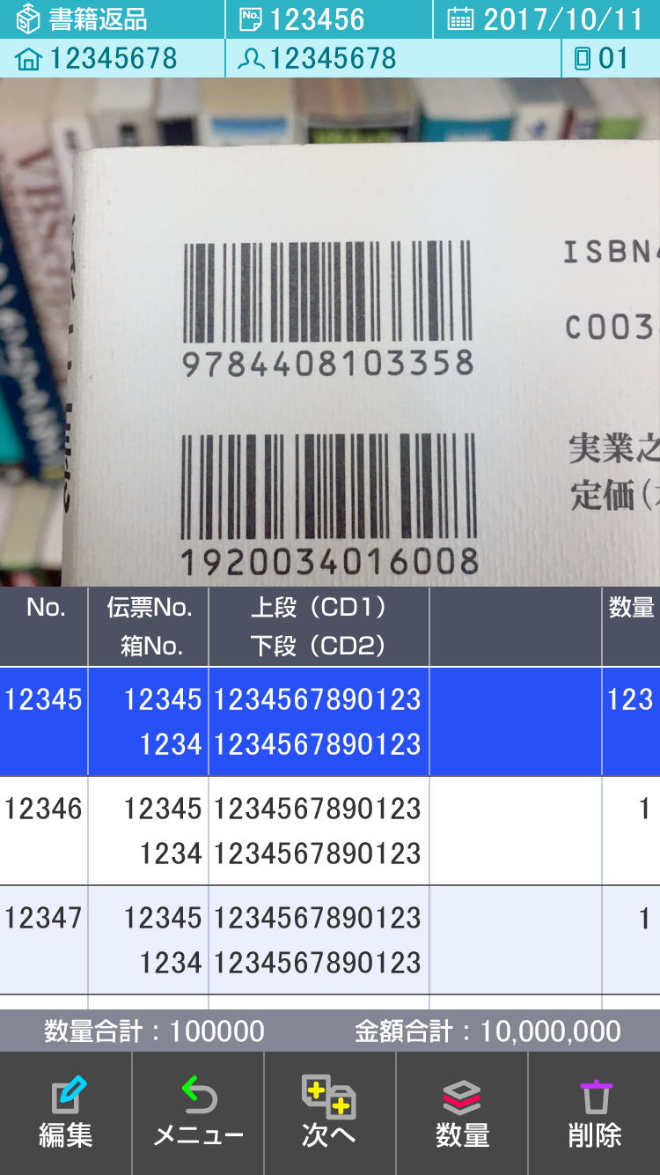**Trả hàng sách báo**

Màn hình scan trả hàng sách báo書籍返品　スキャン画面

1. Register data trả hàng sách báo
   1. Nơi trả hàng返品先thì đang được setting bằng trị init.
   2. Thay đổi nơi trả hàng thì nhấn 「返品先」 của tên item, rồi chọn ở màn hình thay đổi nơi trả hàng 返品先変更画面.
   3. Scan code sản phẩm 商品コード, rồi register data trả hàng đó theo đơn vị hàng lẻ.
   4. Số lượng là 1 quyển cho 1 lần scan. T/h scan lại sách giống nhau thì 1 dòng mới sẽ được add thêm
   5. Thay đổi số lượng thì nhấn button 「数量」, rồi input ở màn hình input number数値入力画面.
2. Confirm/ edit data trả hàng sách báo
   1. Sau khi kết thúc scan, nếu nhấn button 「編集」phía dưới màn hình thì sẽ switch đến màn hình confirm確認画面.
   2. Nếu click tên item thì cho phép sắp xếp bằng item đó.

（Sắp xếp bằng mode giảm dần降順→tăng dần昇順→không 無し. Cũng cho phép setting đồng thời nhiều item）

* 1. Chọn dòng muốn edit.

書籍返品データ確認画面/編集画面

（Màu background của dòng đã chọn chuyển thành màu xanh blue.）

* 1. Nhấn button 「削除」, rồi có thể delete.
  2. Thay đổi số lượng thì nhấn number rồi input ở màn hình input number数値入力画面.
  3. Nếu nhấn item memo メモthì có thể input từ màn hình input chữ 文字入力画面.

（Các item khác thì không thể thay đổi）

1. Forward data trả hàng sách báo
   1. 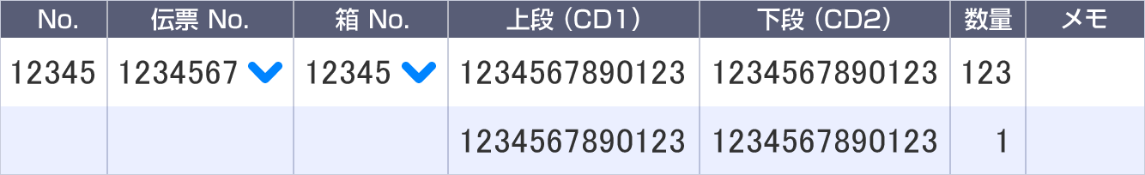Forward bằng button 「送信」.

Item list trả hàng sách báo nghiệp vụ trả hàng

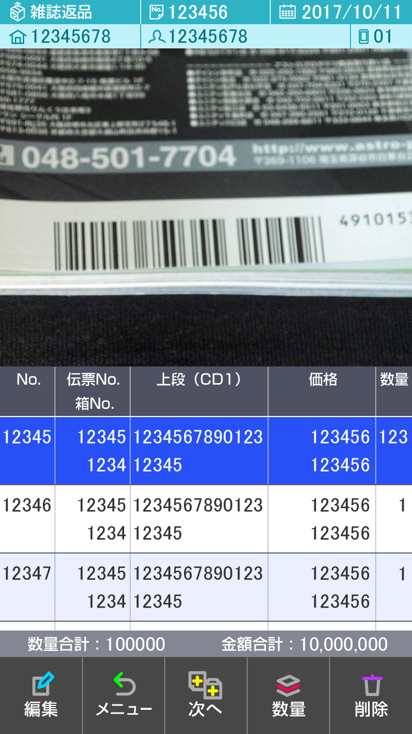**Trả hàng tạp chí**

雑誌返品　スキャン画面

1. Register data trả hàng tạp chí
   1. Nơi trả hàng返品先 thì đang được setting bằng trị init.
   2. Thay đổi nơi trả hàng thì nhấn 「返品先」 của tên item, rồi chọn ở màn hình thay đổi nơi trả hàng返品先変更画面.
   3. Scan code sản phẩm 商品コード, rồi register data trả hàng sản phẩm đó theo đơn vị hàng lẻ.
   4. Số lượng là 1 quyển cho 1 lần scan. T/h scan lại sách giống nhau thì 1 dòng mới sẽ được add thêm.
   5. Thay đổi số lượng thì click button 「数量」, rồi input ở màn hình input number数値入力画面.
2. Confirm/ edit data trả hàng tạp chí
   1. Sau khi kết thúc scan, nếu nhấn button 「編集」 dưới màn hình thì sẽ switch đến màn hình confirm 確認画面.
   2.  Nếu click tên item thì cho phép sắp xếp tại item đó.

（Sắp xếp bằng mode giảm dần降順→tăng dần昇順→không 無し. Cũng cho phép setting đồng thời nhiều item.）

雑誌返品データ確認画面/編集画面

* 1. 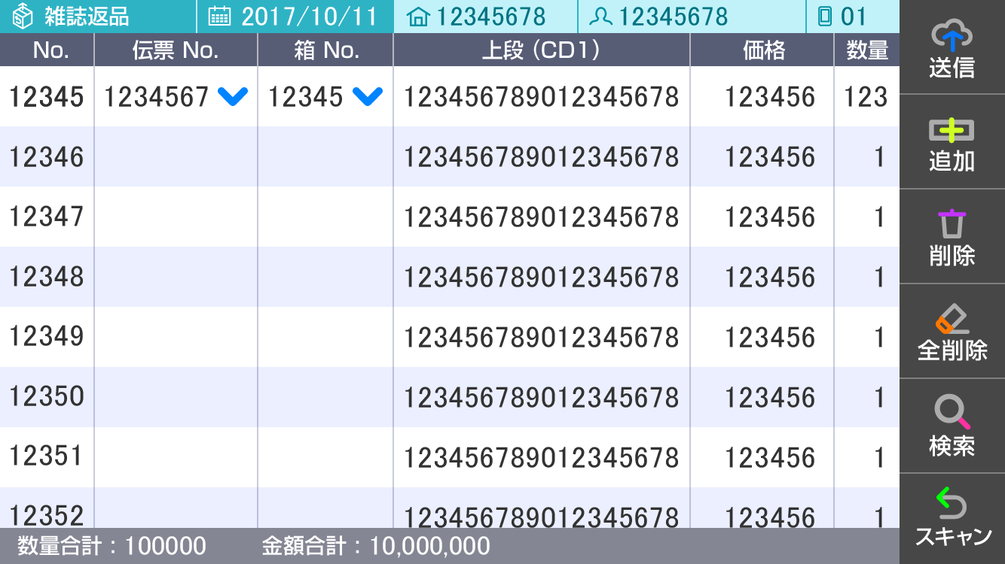Chọn dòng muốn edit.

（Màu background của dòng đã chọn chuyển thành màu xanh blue.）

* 1. Nhấn button 「削除」 thì có thể delete.
  2. Thay đổi số lượng thì nhấn number rồi input ở màn hình input number数値入力画面.
  3. Nếu nhấn item memo メモ thì có thể input từ màn hình input chữ 文字入力画面.

（Các item khác thì không thể thay đổi）

1. Forward data trả hàng tạp chí
   1. 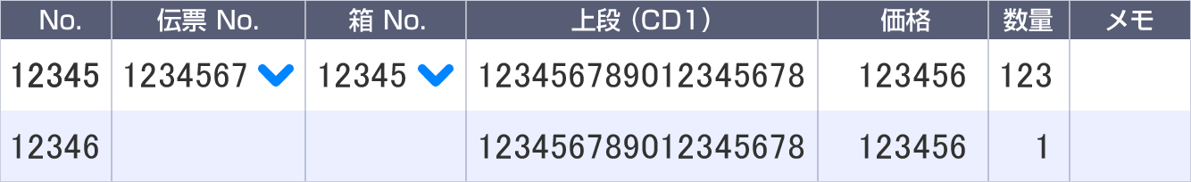Forward data bằng button 「送信」.

Item list trả hàng tạp chí nghiệp vụ trả hàng

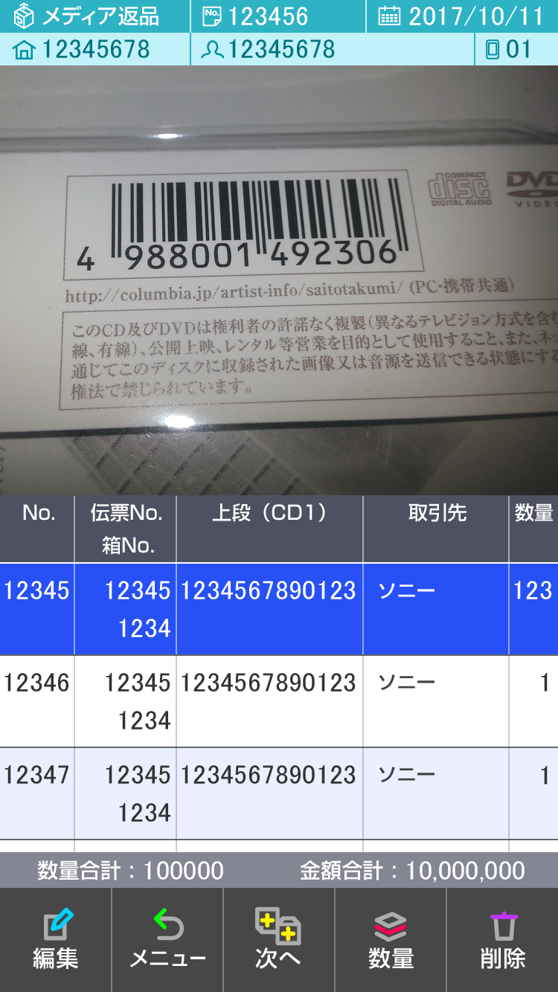**Trả hàng media**

メディア返品　スキャン画面

1. Register data trả hàng media
   1. Nơi trả hàng thì đang được setting bằng trị init.
   2. Thay đổi nơi trả hàng thì nhấn 「返品先」 của tên item, rồi chọn ở màn hình thay đổi nơi trả hàng返品先変更画面.
   3. Scan code sản phẩm 商品コード, rồi register data trả hàng sản phẩm đó bằng đơn vị hàng lẻ.
   4. Số lượng là 1 tập cho 1 lần scan. T/h scan lại sách giống nhau thì 1 dòng mới sẽ được add thêm.
   5. Thay đổi số lượng thì nhấn button「数量」, rồi input ở màn hình input number数値入力画面.
2. Confirm/ edit data trả hàng media
   1. Sau khi kết thúc scan, nếu nhấn button 「編集」 ở dưới màn hình thì switch đến màn hình confirm確認画面.
   2.  Nếu click tên item thì cho phép sắp xếp bằng item đó.

(Sắp xếp bằng mode giảm dần降順→tăng dần昇順→không 無し. Cũng cho phép setting đồng thời nhiều item.）

* 1. Chọn dòng muốn edit.

メディア返品データ確認画面/編集画面

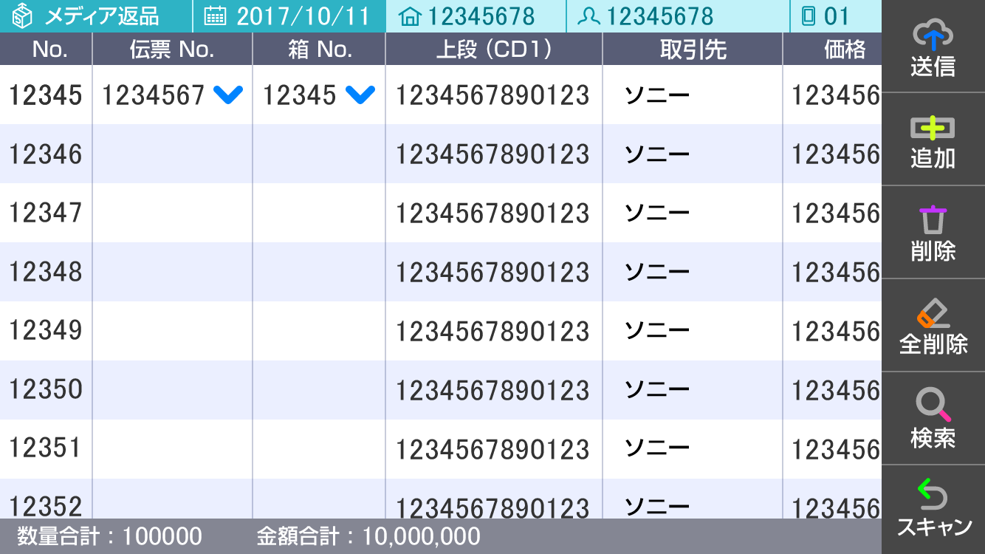（Màu background của dòng đã chọn chuyển thành màu xanh blue.）

* 1. Nhấn button 「削除」 thì có thể delete.
  2. Thay đổi số lượng thì nhấn number rồi input ở màn hình input number数値入力画面.
  3. Nếu nhấn item memo thì có thể input từ màn hình input chữ 文字入力画面.

（Các item khác thì không thể thay đổi）

1. Forward data trả hàng media
   1. 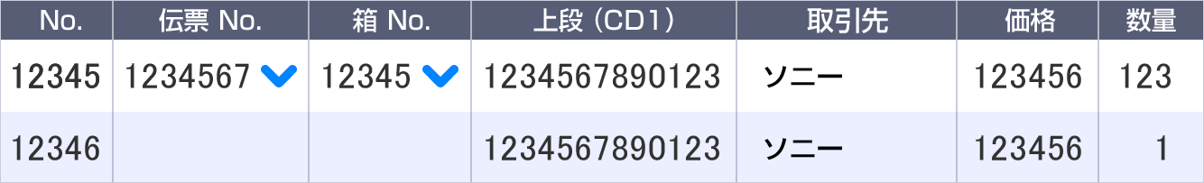Forward data bằng button 「送信」.

Item list trả hàng media nghiệp vụ trả hàng

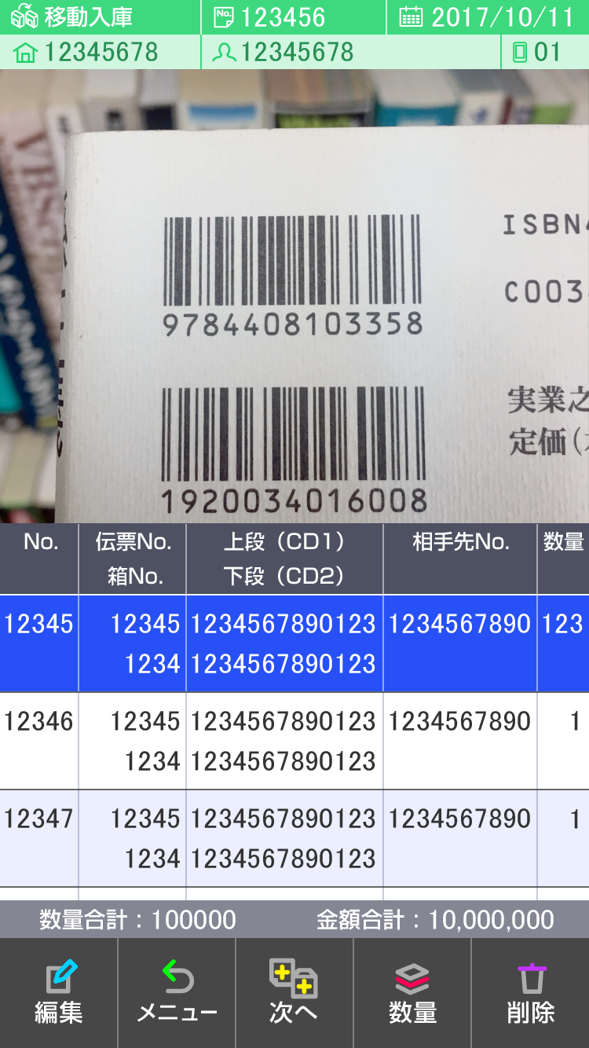**Nhập kho di chuyển**

1. Register data nhập kho di chuyển

Màn hình scan nhập kho di chuyển移動入庫　スキャン画面

* 1. Thay đổi đích di chuyển thì nhấn 「相手先No」 của tên item, rồi chọn ở màn hình thay đổi đích di chuyển移先変更画面.
  2. Scan code sản phẩm 商品コード, rồi register data di chuyển sản phẩm đó bằng đơn vị hàng lẻ.
  3. Số lượng là 1 tập cho 1 lần scan. T/h scan lại sách giống nhau thì 1 dòng mới sẽ được add thêm.
  4. Thay đổi số lượng thì nhấn button 「数量」, rồi input ở màn hình input number 数値入力画面.

1. Confirm/ edit data nhập kho di chuyển
   1. Sau khi kết thúc scan, nếu nhấn button 「編集」 phía dưới màn hình thì sẽ switch đến màn hình confirm確認画面.
   2. Nếu click tên item thì cho phép sắp xếp bằng item đó.

（Sắp xếp bằng mode giảm dần降順→tăng dần昇順→không 無し. Cũng cho phép setting đồng thời nhiều item.）

* 1. Chọn dòng muốn edit.

（Màu background của dòng đã chọn chuyển thành màu xanh blue.）

移動入庫データ確認画面/編集画面

* 1. 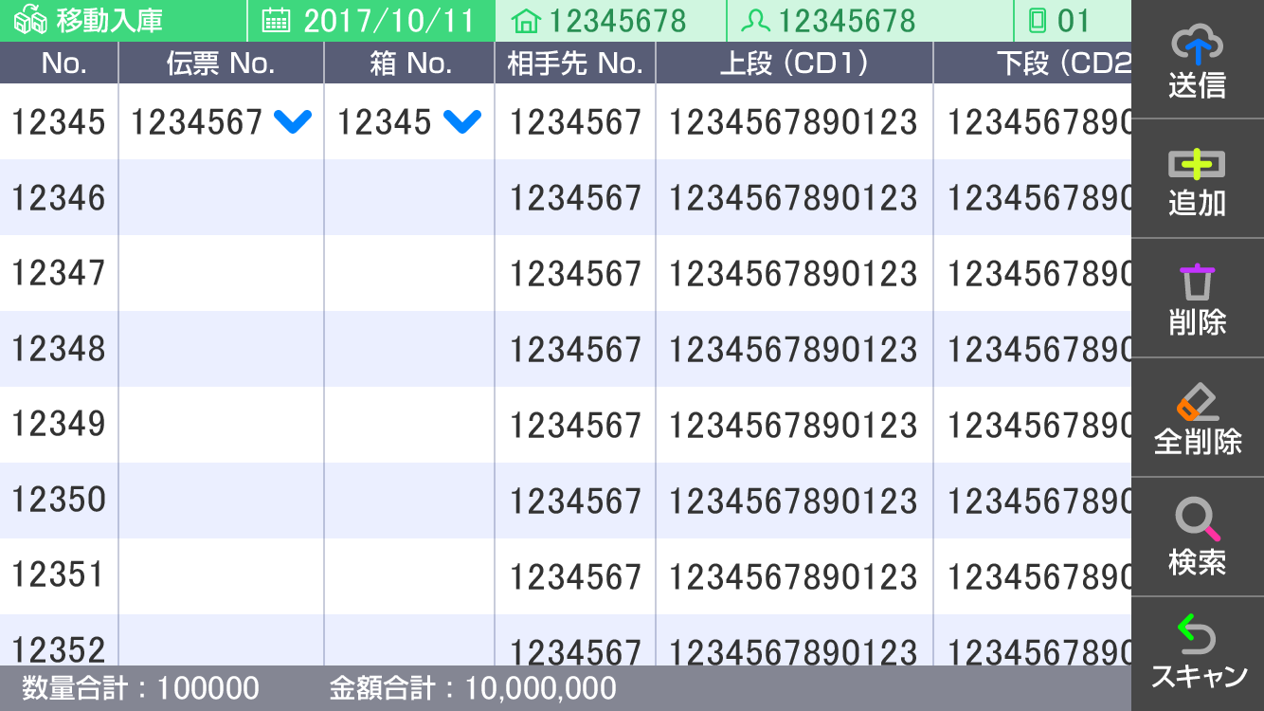Nhấn button 「削除」, rồi có thể delete.
  2. Thay đổi số lượng thì nhấn number rồi input ở màn hình input number数値入力画面.
  3. Nếu nhấn item memo thì có thể input từ màn hình input chữ 文字入力画面.

（Các item khác thì không thể thay đổi）

1. Forward data nhập kho di chuyển
   1. 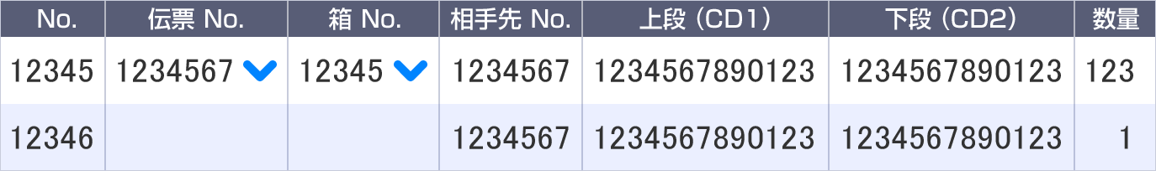Forward data bằng button 「送信」.

Item list nhập kho di chuyển nghiệp vụ di chuyển

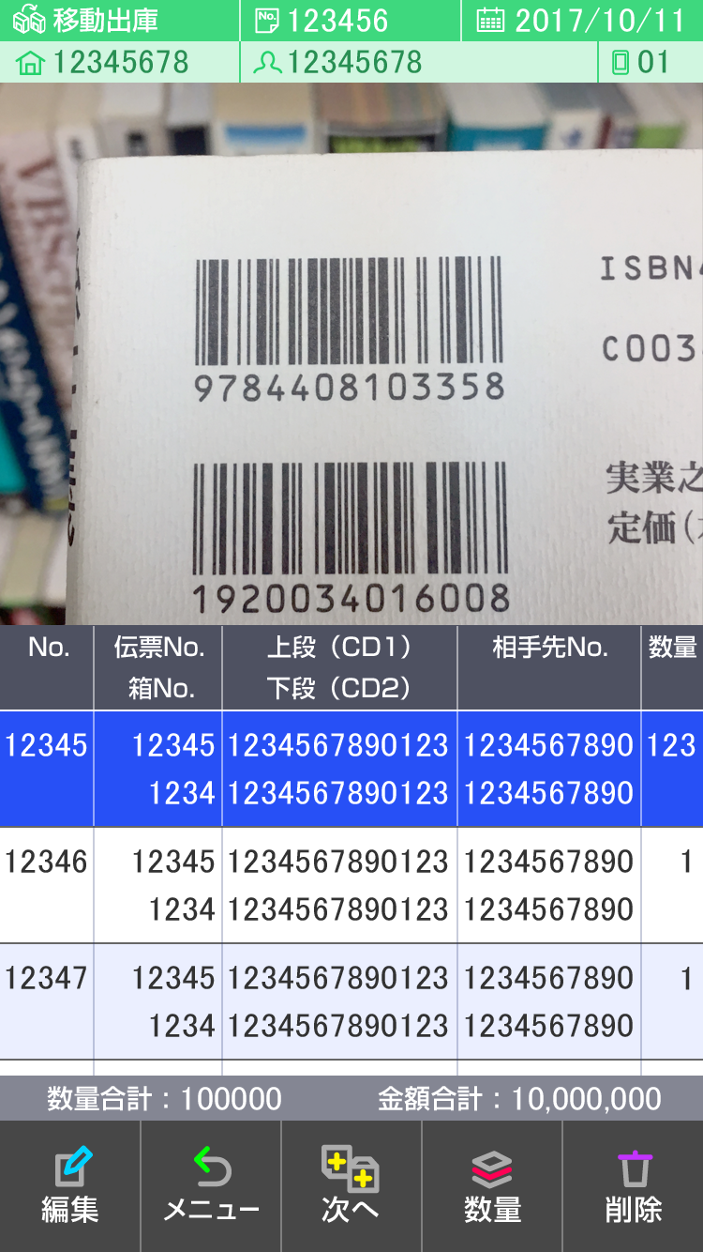**Xuất kho di chuyển**

移動出庫　スキャン画面

1. Register data xuất kho di chuyển
   1. Thay đổi đích xuất kho thì nhấn 「相手先No」 của tên item, chọn ở màn hình thay đổi đích di chuyển移先変更画面.
   2. Scan code sản phẩm 商品コード, rồi register data di chuyển sản phẩm đó bằng đơn vị hàng lẻ.
   3. Số lượng là 1 tập cho 1 lần scan. T/h scan lại sách giống nhau thì 1 dòng mới sẽ được add thêm.
   4. Thay đổi số lượng thì nhấn button 「数量」, rồi input ở màn hình input number数値入力画面.
2. Confirm/ edit data xuất kho di chuyển
   1. Sau khi kết thúc scan, nếu nhấn button 「編集」phía dưới màn hình thì sẽ switch đến màn hình confirm確認画面.
   2. Nếu click tên item thì cho phép sắp xếp bằng item đó.

（Sắp xếp bằng mode giảm dần降順→tăng dần昇順→không 無し. Cũng cho phép setting đồng thời nhiều item.）

* 1. Chọn dòng muốn edit.

（Màu background của dòng đã chọn chuyển thành màu xanh blue.）

移動出庫データ確認画面/編集画面

* 1. 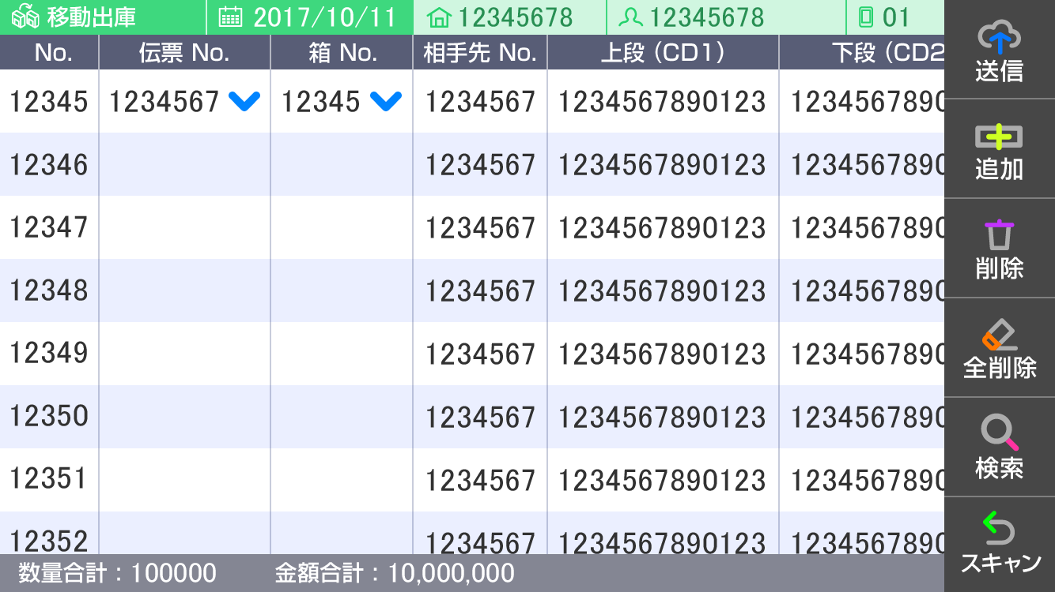Nhấn button 「削除」, rồi có thể delete.
  2. Thay đổi số lượng thì nhấn number rồi input ở màn hình input number数値入力画面.
  3. Nếu nhấn item memo thì có thể input từ màn hình input chữ 文字入力画面.

（Các item khác thì không thể thay đổi）

1. Forward data xuất kho di chuyển
   1. Forward data bằng button 「送信」.

Item list xuất kho di chuyển nghiệp vụ di chuyển

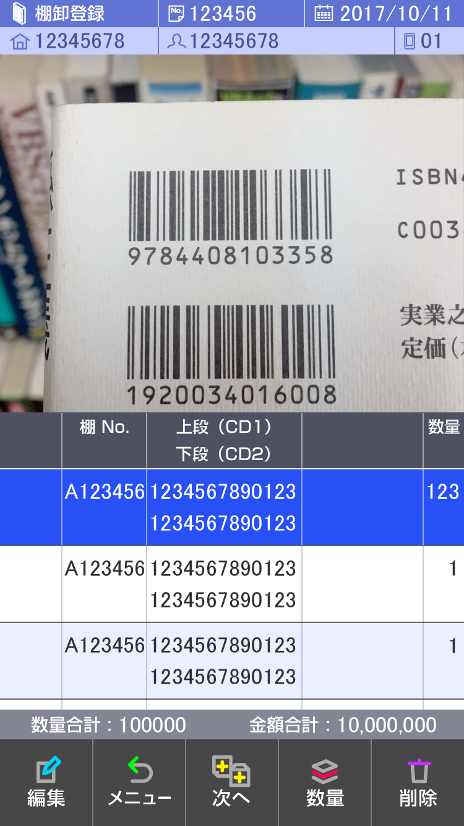**Register kiểm kê**

在庫登録　スキャン画面

1. Register data kiểm kê
   1. Thay đổi No kệ thì nhấn 「棚No」, rồi chọn ở màn hình thay đổi No kệ棚No変更画面.

（Cho phép đọc barcode của No bằng mode scan barcode バーコードスキャンモード）

* 1. Scan code sản phẩm 商品コード, rồi register data tồn kho sản phẩm đó bằng đơn vị hàng lẻ.
  2. Số lượng là 1 tập cho 1 lần scan. T/h scan lại sách giống nhau thì 1 dòng mới sẽ được add thêm.
  3. Thay đổi số lượng thì nhấn button 「数量」, rồi input bằng màn hình input number数値入力画面.

1. Confirm/ edit data kiểm kê
   1. Sau khi kết thúc scan, nếu nhấn button 「編集」 phía dưới màn hình thì switch đến màn hình confirm確認画面.
   2. Nếu click tên item thì cho phép sắp xếp bằng item đó.

（Sắp xếp bằng mode giảm dần降順→tăng dần昇順→không 無し. Cũng cho phép setting đồng thời nhiều item.）

* 1. Chọn dòng muốn edit.

（Màu background của dòng đã chọn chuyển thành màu xanh blue.）

棚卸業務　在庫登録　リスト項目

* 1. 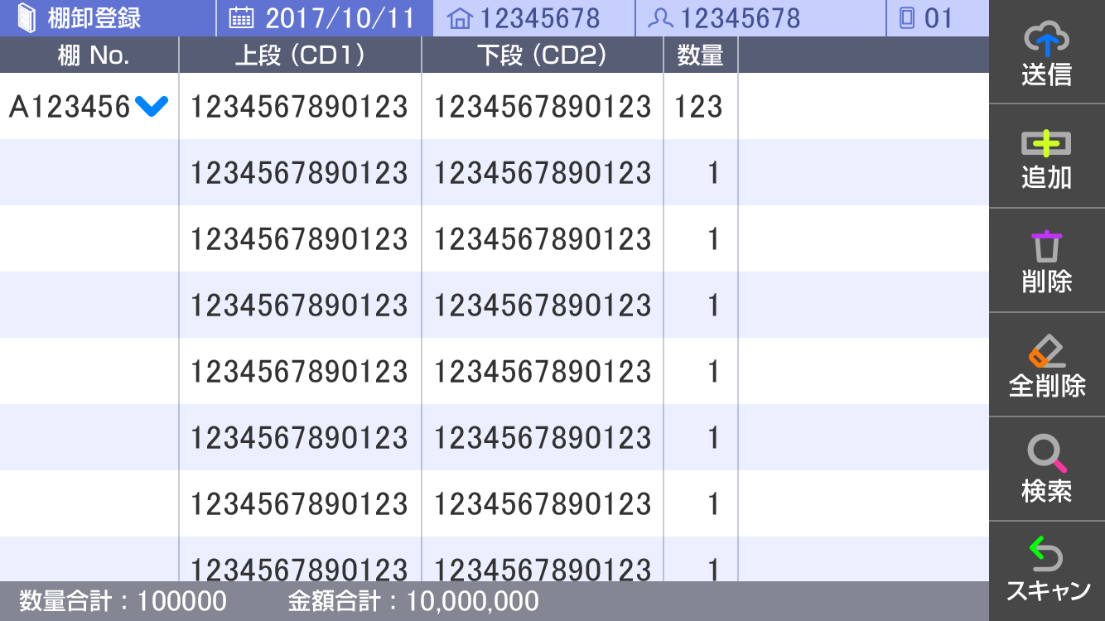Nhấn button 「削除」 thì có thể delete.
  2. Thay đổi số lượng thì nhấn number rồi input ở màn hình input number数値入力画面.

（Các item khác thì không thể thay đổi）

1. Forward data kiểm kê
   1. Forward data bằng button 「送信」.

在庫登録データ確認画面/編集画面

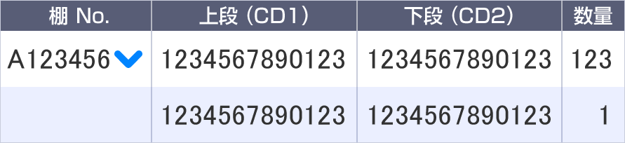

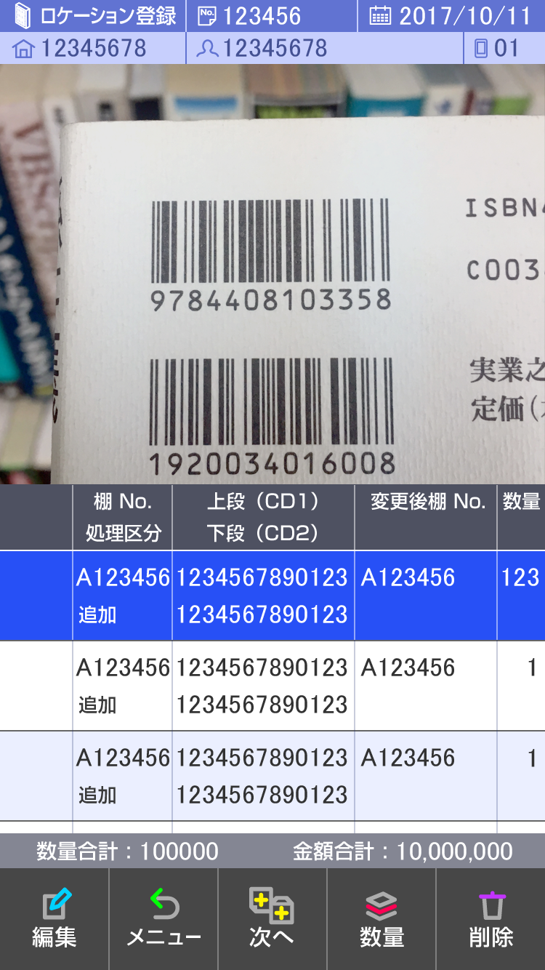**Ｒｅｇｉｓｔｅｒ　ｌｏｃａｔｉｏｎ**

Màn hình scan register location ロケーション登録　スキャン画面

1. Ｒｅｇｉｓｔｅｒ　data location
   1. Trị init của class xử lý 処理区分 thì đang được setting.
   2. Tại thay đổi class xử lý 処理区分, nhấn 「処理区分」của tên item, rồi chọn class xử lý処理区分.
   3. Thay đổi No kệ thì nhấn 「棚No」/「変更後棚No」 của tên item, rồi input ở màn hình thay đổi No kệ 棚No変更画面.
   4. Scan code sản phẩm 商品コード, rồi register data location của sản phẩm đó bằng đơn vị hàng lẻ.
2. Confirm/ edit data location
   1. Sau khi kết thúc scan, nếu nhấn button 「編集」bên dưới màn hình thì sẽ switch đến màn hình confirm 確認画面.
   2. Nếu click tên item thì cho phép sắp xếp bằng item đó.

（Sắp xếp bằng mode giảm dần降順→tăng dần昇順→không 無し. Cũng cho phép setting đồng thời nhiều item.）

* 1. Chọn dòng muốn edit.

ロケーション登録データ確認画面/編集画面

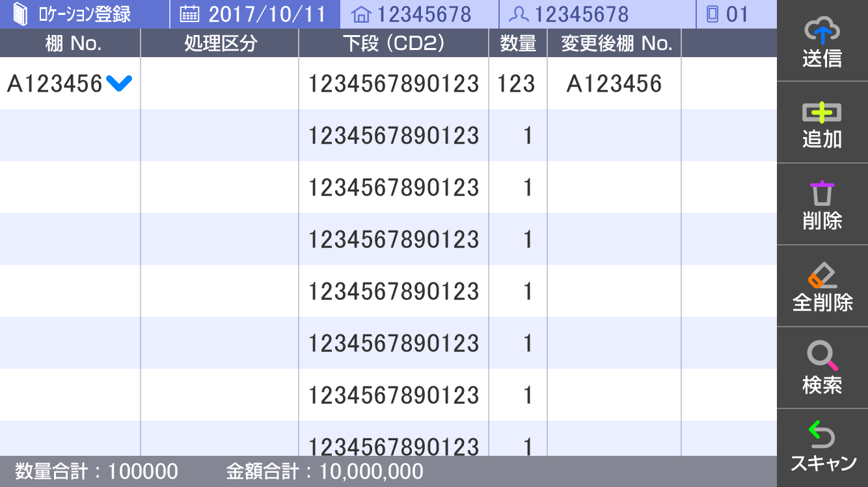（Màu background của dòng đã chọn chuyển thành màu xanh blue.）

* 1. Nhấn button 「削除」 thì có thể delete.

（Các item khác thì không thể thay đổi）

1. Forward data location
   1. Forward data location bằng button 「送信」.

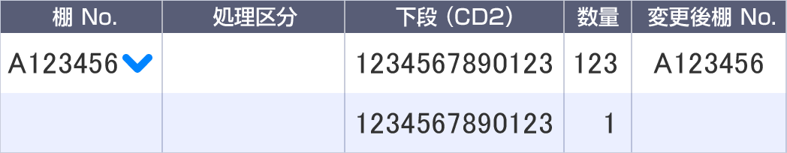

Item list register location nghiệp vụ control

